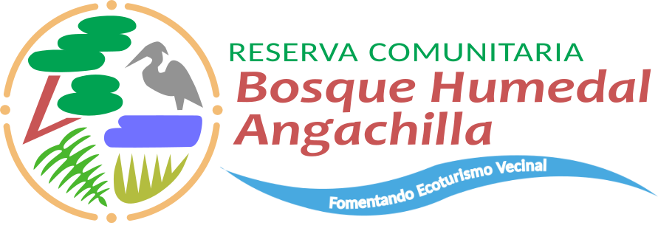

NUESTRA RESERVA COMUNITARIA

La Reserva Comunitaria Bosque Humedal Angachilla es un área de conservación natural que alberga una gran biodiversidad que habita en su humedal palustre y sus diferentes bosques inundables. Ésta se ubica en el sector sur de la ciudad de Valdivia, Región de Los Ríos, Chile. Y abarca un área de protección de aproximadamente 20 hectáreas integrada dentro del Santuario de la Naturaleza Humedales de Angachilla.
La limpieza del agua, la regulación de inundaciones y la captura de carbono son importantes servicios ecositémicos que como todos los humedales esta reserva le entrega a Valdivia, la que fue declarada oficialmente como la primera “Ciudad Humedal” de Latinoamérica y la única en Chile por la Convención Ramsar en julio de 2025.
Bosque Humedal Angachilla nace como una iniciativa vecinal de proteger, conservar y valorar esta reserva natural por el cuidado de nuestra salud y bienestar. En ella se ve reflejado el trabajo comunitario, voluntario, y sostenido en el tiempo por vecinos y organizaciones que creen en la fuerza de la colaboración. Esta iniciativa fue impulsada por el Comité Ecológico Bosque Humedal del Santuario Angachilla, la que fue nominada por la I. Municipalidad de Valdivia y elegida por toda la comunidad como ganadora de “Valdivia Destaca 2026”, en la categoría de ciudad sustentable.

Atractivos Naturales de la Reserva



Humedal Angachilla Parque Natural de Bosque Nativo y Rivera
Zona Protegida



Flora y Fauna Nativa Miradores de Paisajes y de Avistamiento
del Bosque y Humedal

Actividades para Realizar en la Reserva



Trekking por Avistamiento de aves Toma de Fotografías
senderos habilitados en zonas protegidas de Flora, Fauna y
Paisajes

